<Área de competência e tema transversal>

Ficha do aluno

Índice

**O que é competência de cidadania? 3**

**Qual é a ligação entre a competência de cidadania e o desporto e passatempos? 4**

**Estudo de caso - Desporto e Cidadania (França) 5**

**Atividade de Aprendizagem - Valores Cívicos Através do Desporto & Hobbies 7**

**Materiais Adicionais de Leitura ou Estudo 8**

# O que é competência de cidadania?

"Cidadania" significa ser membro de um determinado país ou nação, detentor de um conjunto de direitos e responsabilidades. Além das mais óbvias, como respeitar e obedecer às leis federais, estaduais e municipais e pagar renda e outros impostos, também envolve participar da vida cívica e estar envolvido no processo comunitário e político. 

A cidadania ativa refere-se a assumir um papel ativo na comunidade. Vai além de apenas ter um estatuto legal de cidadania e envolve assumir um papel ativo na vida cívica, nos assuntos públicos e nos processos de tomada de decisão. Os cidadãos ativos mantêm-se informados sobre as questões públicas, defendem as causas em que acreditam, são voluntários, participam em debates públicos e colaboram com outros para enfrentar os desafios sociais. Ao participarem ativamente, os cidadãos melhoram as suas comunidades e desempenham um papel crucial na formação de uma sociedade mais inclusiva e democrática.

Para ser capaz de desempenhar estas tarefas de forma eficaz, é necessário ter "competência de cidadania". De acordo com o Conselho da União Europeia, a competência de cidadania é definida como "a capacidade de agir como um cidadão responsável e de participar plenamente na vida cívica e social, com base na compreensão de conceitos e estruturas sociais, económicas, jurídicas e políticas, bem como da evolução global e da sustentabilidade".

Reforçar as suas competências em matéria de cidadania significa desenvolver e melhorar os seus conhecimentos, aptidões e empenho enquanto cidadão responsável e ativo:

* Ler, aprender e manter-se informado sobre a história, o sistema político e os assuntos atuais do seu país;
* Participar em debates, discussões e fóruns da comunidade para trocar ideias e perspetivas com outras pessoas;
* Voluntariar-se para iniciativas comunitárias para contribuir diretamente para o bem-estar da sua comunidade;
* Familiarizar-se com os seus direitos e deveres como cidadão para cumprir ativamente o seu papel na sociedade;
* Defender causas em que acredita e defender mudanças positivas;
* Votar em eleições, referendos e outros processos cívicos;
* Juntar-se a organizações locais ou nacionais que se concentrem no envolvimento cívico, direitos humanos, proteção ambiental ou outras questões relevantes;
* Envolver-se com pessoas de diferentes origens para desenvolver empatia e fomentar um sentimento de inclusão;
* Agir de forma responsável e ética, respeitando os direitos e a dignidade dos outros.
* Incentivar a família e os amigos a tornarem-se também cidadãos mais informados e empenhados.

# Qual é a ligação entre a competência de cidadania e o desporto e passatempos?

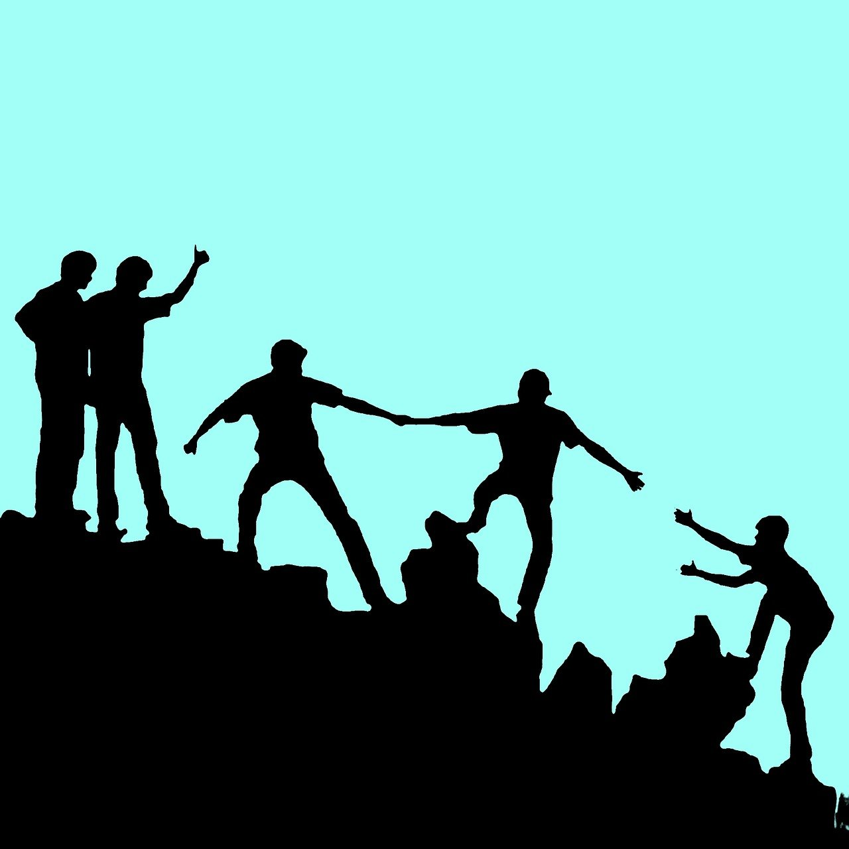

Os valores cívicos são todos influenciados por experiências de vida pessoais, relações e contextos sociais em casa, na escola, no trabalho ou mesmo no desporto. O desporto pode desempenhar um papel significativo para ajudar as pessoas a tornarem-se melhores cidadãos e é uma grande parte da vida de muitos adultos, especialmente jovens. O desporto ajuda a desenvolver valores, habilidades e atitudes que são importantes para se tornar um participante ativo e responsável na sociedade. O desporto proporciona oportunidades de participação, quebrando barreiras culturais, construindo a identidade da comunidade e fazendo amigos. Promove a tolerância, o trabalho em equipa, a empatia, o valor do trabalho árduo e as competências de socialização.

O desporto pode influenciar positivamente os indivíduos e capacitá-los para se tornarem cidadãos melhores através do trabalho em equipa, fair play, disciplina, liderança, resolução de conflitos, resiliência, sentimento de pertença e inclusão.

O desporto ensina-nos o trabalho em equipa e a importância de trabalharmos juntos para um objetivo comum. Por exemplo, se os jogadores aprenderem a trabalhar em equipa durante os seus jogos e perceberem que a contribuição de cada jogador é importante para alcançar o sucesso, esta compreensão pode influenciar a sua abordagem em relação aos esforços de colaboração em projetos comunitários e envolvimento cívico.

Quando os jogadores aprendem a felicitar o adversário e a apertar as mãos no final do jogo, aprendem a tratar os seus colegas com respeito e justiça. Neste sentido, o desporto promove a ideia de fair play, integridade e respeito pelos adversários, o que pode fomentar um sentido de justiça e respeito pelos outros em várias interações sociais.

Os horários de treino e a disciplina prática de um indivíduo ajudam-no a melhorar o seu desempenho. Aprendem disciplina e autocontrolo e estas competências podem também ser transferidas para outras áreas da sua vida pessoal, como os desafios académicos ou profissionais, bem como a vida cívica.

A participação no desporto pode proporcionar oportunidades para assumir funções de liderança, o que incentiva os indivíduos a iniciarem projetos de serviço comunitário e incentiva outros a envolverem-se.

Discordâncias e discussões costumam acontecer no desporto e pode ser uma ótima área para praticar uma discussão respeitosa, garantindo que as opiniões de todos sejam ouvidas e incentivando o compromisso. Estas competências de resolução de conflitos podem revelar-se benéficas quando aplicadas para resolver diferenças na sociedade e promover a compreensão.

O desporto é tanto ganhar como perder. Quando os indivíduos enfrentam a vitória e a derrota no desporto, promovem a resiliência e a adaptabilidade, qualidades que ajudam os indivíduos a lidar com contratempos e mudanças nos seus esforços de envolvimento cívico.

Fazer parte de uma equipa desportiva ou de uma comunidade de adeptos pode criar um sentimento de pertença, que pode ser traduzido num sentido de responsabilidade e compromisso para com a comunidade e nação mais amplas.

Por último, o desporto é muitas vezes um lugar onde se misturam diversas origens, o que fomenta um sentimento de inclusão e amizade entre os participantes e quebra barreiras entre diferentes comunidades.

# Estudo de caso - Desporto e Cidadania (França)



Foto de Desporto e Cidadania, disponível [aqui](https://www.sportetcitoyennete.com/en/)

A associação "Desporto e Cidadania" é o único grupo de reflexão europeu sobre o desporto que visa analisar a política desportiva e estudar o impacto social do desporto. Foi criado em setembro de 2007 como o primeiro grupo de reflexão europeu centrado no desporto. O seu principal objetivo é destacar os valores fundamentais do desporto na sociedade, particularmente na política, economia e meios de comunicação social. A associação serve como uma plataforma para novas ideias e defesa, envolvendo-se com comunidades políticas, corporativas e associativas a nível europeu.

Pontos principais do seu trabalho:

* um espaço de pensamento crítico e de análise relacionado com o desporto e o seu impacto na sociedade.
* propõe e defende ativamente mudanças e desenvolvimentos positivos no domínio do desporto
* atua como uma entidade central para o movimento desportivo, instituições e atores envolvidos no desporto cívico
* partilha informação sobre práticas desportivas de sucesso e contribui para o seu desenvolvimento
* publica uma revista trimestral centrada em temas sociais importantes relacionados com o desporto, com contribuições de peritos europeus
* presta especial atenção às políticas conduzidas pela Comissão Europeia, incluindo o Livro Branco sobre o desporto.
* organiza e participa em eventos que abordem a intersecção entre cidadania e desporto em toda a Europa.
* promove o diálogo e a consulta com os cidadãos e a sociedade civil sobre questões importantes relacionadas com o desporto.

Fazem parte de vários projetos centrados na inclusão de migrantes e refugiados através do desporto, nas ligações entre o desporto e o desenvolvimento sustentável, nas ligações entre o desporto e o património cultural e no aumento da participação das mulheres no desporto.

Um dos projetos em que o Desporto e a Cidadania foram parceiros é o VECA, que visa promover a cidadania europeia através do desporto. A associação "Paris Athlé 2020" organizou o Campeonato da Europa de Atletismo de 25 a 30 de agosto de 2020 em Paris, envolvendo 1500 atletas de 51 países, 20 funcionários, 2000 crianças e 1400 voluntários. O evento teve como objetivo ser unificador, promover valores compartilhados, educação, responsabilidade social e princípios éticos. O "Paris Athlé 2020" criou um programa de voluntariado valorizado, promovendo a cidadania europeia ativa e incorporando valores europeus ao longo das fases do programa, desde o recrutamento até à avaliação. O objetivo era equiparar a participação num evento desportivo europeu ao envolvimento cívico europeu.

Perguntas:

1. Como é que a associação "Desporto e Cidadania" tenta melhorar as competências de cidadania através do desporto?

_________________________________________________________________________________________________________________________________________________________________________________________________________________________________________________________________________________________________________________________________________________________________________________________________________________________________________________________________

1. Como pensa que pode melhorar as suas competências de cidadania através do desporto e dos passatempos?

_________________________________________________________________________________________________________________________________________________________________________________________________________________________________________________________________________________________________________________________________________________________________________________________________________________________________________________________________

# Atividade de Aprendizagem - Valores Cívicos Através do Desporto & Hobbies

|  |  |  |  |
| --- | --- | --- | --- |
| **Tema Transversal** | Reforçar as competências de cidadania através do desporto | | |
| **Título da Atividade** | Valores cívicos através do desporto e passatempos | | |
| **Tipo de recurso** | **Atividade de Aprendizagem** | | |
| **Fotografia** |  | | |
| **Duração da Atividade**  **(em minutos)** | 60 minutos | **Resultados de Aprendizagem** | * Explorar os valores da cidadania no contexto dos seus passatempos |
| **Objetivo da atividade** | O objetivo desta atividade é que os alunos se envolvam em autorreflexão, analisando como as suas atividades desportivas e passatempos se ligam aos princípios de cidadania e contribuem para o envolvimento da comunidade. | | |
| **Materiais Necessários para a Atividade** | * Ligação à Internet * Telemóvel ou computador * Canetas, papéis | | |
| **Instruções passo a passo** | **Passo 1:** Assista  [a este](https://www.youtube.com/watch?v=K4mhtXPVAI0&t=76s) vídeo da UNESCO e escreva os principais valores do desporto que capacitam as pessoas a serem envolvidas, motivadas e ativas na sociedade. Em seguida, anote três que acha mais importantes.  **Passo 2:** Selecione um desporto ou um passatempo que mais lhe interesse ou que pratique regularmente. Exemplos: corrida, ciclismo, natação, yoga, jardinagem ou exercícios caseiros (por exemplo, treinos com peso corporal).  **Passo 3:** Pesquise os benefícios e valores associados ao desporto ou passatempo escolhido. Considere como os valores fundamentais do desporto desempenham um papel na prática e melhoria no desporto ou passatempo selecionado. Pense em como estes valores se estendem para além do desporto e para a sua vida quotidiana como cidadão responsável.  **Passo 4**: Auto-reflita com a ajuda destas perguntas:   * Como é que os valores fundamentais do desporto se relacionam com ser um cidadão responsável e empenhado? * De que forma a prática de valores desportivos fundamentais pode contribuir positivamente para a sua comunidade? * Como podem as lições aprendidas com os valores fundamentais do desporto ser aplicadas às interações diárias e ao envolvimento cívico? * Você pode pensar em alguns exemplos de como esses valores são demonstrados em vários aspetos da vida comunitária? | | |

# Materiais Adicionais de Leitura ou Estudo

Parabéns, chegou a este ponto e completou as suas atividades de autorreflexão relacionadas com a Construção de Competências de Cidadania através do Desporto e dos Hobbies. O que vem a seguir? Se gostaria de saber mais sobre os tópicos que abordou até agora nesta lição, preparamos os seguintes materiais de leitura adicionais para si. Esta secção apresenta alguns links para materiais e vídeos extras que encontramos online que acreditamos que o irão ajudar a dar o próximo passo no desenvolvimento de seus conhecimentos.

|  |  |
| --- | --- |
| **Título do recurso:** | Desportivismo como cidadania |
| **Endereços dos tópicos:** | Desenvolver competências de cidadania através do desporto |
| **Introdução ao recurso:** | O Instituto Rose Bowl fez uma parceria com a RISE, uma organização sem fins lucrativos de justiça social, para uma conversa crítica sobre "Desportivismo como cidadania". Os júris do painel, incluindo atletas e líderes desportivos, discutiram o papel do desporto no envolvimento cívico, justiça social e equidade. A conversa explorou como o espírito desportivo se alinha aos valores de cidadania e apoia o ativismo dos atletas pela inclusão e equidade racial. |
| **O que obterá com a utilização deste recurso?** | Você pode obter informações sobre a interseção entre desporto, cidadania e justiça social. Os júris do painel, incluindo atletas e líderes desportivos, partilharão as suas experiências e perspetivas sobre o papel do desporto no avanço do envolvimento cívico, equidade e inclusão. Você aprenderá sobre os valores do espírito desportivo e como eles se alinham com os princípios de cidadania, como fair play, respeito e colaboração. Ouvir este evento pode alargar a sua compreensão do impacto positivo que o desporto pode ter na sociedade e inspirá-lo a envolver-se ativamente na promoção dos valores cívicos na sua comunidade. |
| **Link para o recurso:** | <https://rosebowlinstitute.org/programs/sportsmanship-as-citizenship/> |

|  |  |
| --- | --- |
| **Título do recurso:** | O Poder dos Valores do Desporto |
| **Endereços dos tópicos:** | Desenvolver competências de cidadania através do desporto |
| **Introdução ao recurso:** | Este foto-livro representa um tributo à integridade do desportivismo e as suas fotografias incorporam valores como o fair play, a igualdade, o respeito e a solidariedade. |
| **O que obterá com a utilização deste recurso?** | Você vai ler contos e olhar para diferentes fotografias do Congo, Qatar, Índia, México, Bangladesh, etc. sobre o poder transformador do desporto e os papéis sociais e físicos do desporto. |
| **Link para o recurso:** | <https://unesdoc.unesco.org/ark:/48223/pf0000244344> |

